- В память о святых учителях // Читаем, учимся, играем. - 2008. - № 2. - С. 20-22.
- де-Витте, Е. И. Св. первоучители славянские Кирилл и Мефодий и культурная роль их в Славянстве и России / И. Е. де-Витте. - Санкт-Петербург: Издание общества ревнителей русского исторического просвещения в память Императора Александра III, 1908. - 95 с.
- Князев, А. С. Святые равноапостольные Кирилл и Мефодий просветители славян / А. С. Князев. - Минск: Православная инициатива, 2004 - 240 с.: ил.
- Лощиц, Ю. М. Кирилл и Мефодий / Юрий Лощиц. - Москва: Молодая гвардия, 2013 - 357с. - (Жизнь замечательных людей).
- Милые сюжеты: фотографии и статьи
о природе, искусстве, литературе. 24 мая - День святых равноапостольных Кирилла и Мефодия. [Электронный ресурс]. – Режим доступа: http://mila.kcbux.ru/Raznoe/Zdorove/Pravoslavie/Kalendar/praz_05_24.html
- Святые равноапостольные Кирилл и Мефодий / [сост.: Маркова А. А.]. - Москва: Благовест, 2011 - 191 с. - (Причастники Божественного Света).
- Шалыгина, Н. В. О древнейших славянских служебниках (XII-XIII вв.), содержащих последование литургии Иоанна Златоуста / Н. В. Шалыгина // Книга в пространстве культуры. - 2006. - Вып. 1. - С. 25-32.
- Энциклопедия.ru Кирилл и Мефодий [Электронный ресурс]. – Режим доступа: http://knowledge.su/k/kirill-i-mefodiy
- Dic.academic.ru Кирилл и Мефодий [Электронный ресурс]. – Режим доступа: http://dic.academic.ru/dic.nsf/brokgauz_efron/52042/%D0%9A%D0%B8%D1%80%D0%B8%D0%BB%D0%BB
- FB.ru Кирилл и Мефодий: биография краткая, интересные факты из биографии, создание славянской азбуки [Электронный ресурс]. – Режим доступа: http://fb.ru/article/220534/kirill-i-mefodiy-biografiya-kratkaya-interesnyie-faktyi-iz-biografii-sozdanie-slavyanskoy-azbuki
- Znamus. Святые Кирилл и Мефодий — просветители славян [Электоррый ресурс]. – Режим доступа: http://znamus.ru/page/kirill_i_mefodiy

Составитель:
Полшкова Н.В.
библиограф методико-библиографического отдела МУК «ЦБ Белгородского района»

Адрес:
Белгородская обл.,
Белгородский р-он,
С. Стрелецкое, ул. Королева, 44
308511
Тел./факс: 38-83-91
Е-mail: biblbel2015@yandex.ru
Сайт: http://www.librarys.ru
МУК «Центральная районная библиотека Белгородского района» 16+
День славянской письменности и культуры

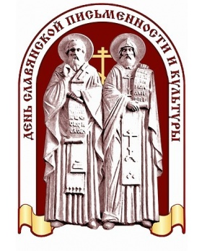

Белгород
2017

24 мая
День славянской письменности и культуры

Этот праздник возник в память о двух братьях, которых именуют Солунскими. Кирилл и Мефодий были византийцами, они происходили из знатного рода и в совершенстве владели греческим. Многие историки приписывают им болгарское происхождение, ссылаясь на ряд источников, но вполне возможно, что они были греками по рождению. До пострига Кирилл носил имя Константин. Мефодий был самым старшим среди братьев в семье и первым удалился в монастырь. Константин получил блестящее образование, заслужил почет и уважение в ученой среде. После ряда событий, он удалился к брату в монастырь вместе со своими учениками и соратниками. Именно там началась обширная работа, прославившая их.
История праздника славянской письменности восходит к событиям 9 века н. э. Начиная с пострига Кирилла в стенах монастыря началась работа над разработкой кириллицы. Так сейчас именуется один из первых алфавитов старославянского языка.
Но в рамках истории праздник славянской письменности и культуры связан не только с азбукой, но и с житием братьев, равноапостольных Кирилла и Мефодия. Они канонизированы как святые и почитаются на Востоке и на Западе.
Датой памяти было установлено 11 мая. Многие века это был день памяти святых, позже, в эпоху расцвета науки и просвещения,

событие превратилось в праздник славянской письменности.
Официальное утверждение празднования дня Кирилла и Мефодия приходится на 30 января 1991 года. Решение было принято президентом РФ. Это первый и единственный в своем роде государственно-церковный праздник. Датой было выбрано 24 мая, аналог 11 мая по новому стилю. С 2010 года указом президента Д. А. Медведева центром культурных и церковных событий назначена Москва.
История праздника славянской письменности и культуры предполагает церковные мероприятия, посвященные памяти равноапостольных святых Мефодия и Кирилла. Как правило, наиболее важным местом в моменты важных духовных событий становится храм Христа Спасителя, где проводит службу Патриарх Московский и всея Руси.
Наряду с церковным, праздник “День славянской письменности и культуры” в массовом проявлении имеет не меньшую важность. Так как это государственная дата, общественные организации проводят концерты, выставки, презентации, чтения, конкурсы и иные мероприятия.

Памяти святых
г. Белгород

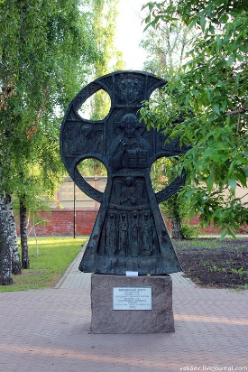
Поклонный крест
в честь
Кирилла и Мефодия
установлен в небольшом
сквере на Гражданском
проспекте в 1995 году.
Автором является
скульптор В.М. Клыков.

Православная гимназия во имя святых Кирилла и Мефодия
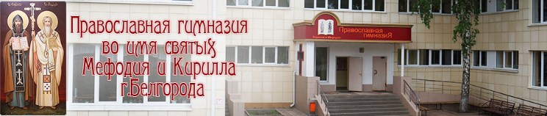

Адрес: 308002 Белгородская обл.
г. Белгород 1-й Заводской переулок, д. 12
Тел.: (4722) 31-05-37, (4722) 26-44-78,
Факс: (4722) 31-17-32
e-mail : gimbel08@yandex.ru
сайт: http://prgimn.beluo.ru

